# 镜头畸变(lens distortion)

## 定义

透镜由于制造精度以及组装工艺的偏差会引入畸变，导致原始图像的失真。镜头的畸变分为径向畸变和切向畸变两类。

## 径向畸变

径向畸变产生原因是光线在远离透镜中心的地方比靠近中心的地方更加弯曲。

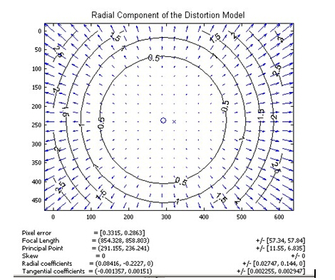

成像仪光轴中心的畸变为0，沿着镜头半径方向往边缘移动，畸变越来越严重。

畸变的数学模型可以用主点（principle point）周围的泰勒级数展开式的前几项进行描述，通常使用前两项，即k1和k2，对于畸变很大的镜头，如鱼眼镜头，可以增加使用第三项k3来进行描述，成像仪上某点根据其在径向方向上的分布位置，调节公式为：

$$x_{0}=x(1+k_{1}r^{2}+k_{2}r^{4}+k_{3}r^{6})$$

$$y_{0}=y(1+k_{1}r^{2}+k_{2}r^{4}+k_{3}r^{6})$$

其中 $(x_{0},y_{0})$ 为点在原图上的像素坐标， $(x,y)$ 为经过矫正后的像素坐标， $r^{2}=x^{2}+y^{2}$。

图像径向畸变是成像过程中最主要的畸变,同时也是对成像效果影响最大的畸变。

## 切向畸变

切向畸变是由于透镜本身与相机传感器平面（成像平面）或图像平面不平行而产生的，这种情况多是由于透镜被粘贴到镜头模组上的安装偏差导致。

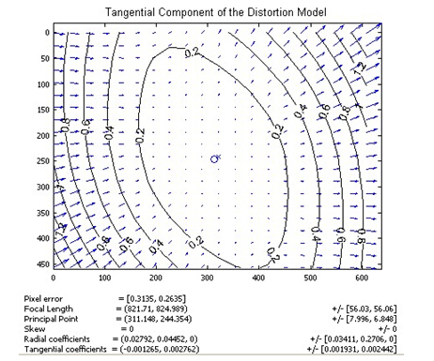

畸变模型可以用两个额外的参数p1和p2来描述：

$$x_{0}=x+[2p_{1}y+p_{2}\left(r^{2}+2x^{2}\right)]$$

$$y_{0}=x+[2p_{2}x+p_{1}\left(r^{2}+2y^{2}\right)]$$

## 图像校正

径向畸变和切向畸变模型中一共有5个畸变参数，在Opencv中他们被排列成一个5*1的矩阵，依次包含k1、k2、p1、p2、k3，经常被定义为Mat矩阵的形式。

这5个参数就是相机标定中需要确定的相机的5个畸变系数，求得这5个参数后，就可以校正由于镜头畸变引起的图像的变形失真。